深 圳 大 学 实 验 报 告

课程名称： 计算机系统(2)

实验项目名称： Cache实验

学院： 计算机与软件学院

专业： 计算机与软件学院所有专业

指导教师： 刘 刚

报告人： ██ 学号：██████████班级： ██████

实验时间： 2026年6月26日至 6月 26 日

实验报告提交时间： 2026年 6 月26日

教务处制
一、实验目的：
- 加强对Cache工作原理的理解；
- 体验程序中访存模式变化是如何影响cahce效率进而影响程序性能的过程；
- 学习在X86真实机器上通过调整程序访存模式来探测多级cache结构以及TLB的大小。
二、实验环境
X86真实机器
三、实验内容和步骤
1、分析Cache访存模式对系统性能的影响
  - 给出一个矩阵乘法的普通代码A，设法优化该代码，从而提高性能。
  - 改变矩阵大小，记录相关数据，并分析原因。
2、编写代码来测量x86机器上（非虚拟机）的Cache 层次结构和容量
- 设计一个方案，用于测量x86机器上的Cache层次结构，并设计出相应的代码；
- 运行你的代码获得相应的测试数据；
- 根据测试数据来详细分析你所用的x86机器有几级Cache，各自容量是多大？
- 根据测试数据来详细分析L1 Cache行有多少？

代码A：
#include <sys/time.h>
#include <unistd.h>
#include <stdlib.h>
#include <stdio.h>
int main(int argc, char *argv[])
{
float *a,*b,*c, temp;
long int i, j, k, size, m;
struct timeval time1,time2;

if(argc<2) {
printf("\n\tUsage:%s <Row of square matrix>\n",argv[0]);
exit(-1);
} //if

size = atoi(argv[1]);
m = size*size;
a = (float*)malloc(sizeof(float)*m);
b = (float*)malloc(sizeof(float)*m);
c = (float*)malloc(sizeof(float)*m);

for(i=0;i<size;i++) {
for(j=0;j<size;j++) {
a[i*size+j] = (float)(rand()%1000/100.0);
b[i*size+j] = (float)(rand()%1000/100.0);
}
}

gettimeofday(&time1,NULL);
for(i=0;i<size;i++) {
for(j=0;j<size;j++) {
c[i*size+j] = 0;
for (k=0;k<size;k++)
c[i*size+j] += a[i*size+k]*b[k*size+j];
}
}
gettimeofday(&time2,NULL);

time2.tv_sec-=time1.tv_sec;
time2.tv_usec-=time1.tv_usec;
if (time2.tv_usec<0L) {
time2.tv_usec+=1000000L;
time2.tv_sec-=1;
}

printf("Executiontime=%ld.%06ld seconds\n",time2.tv_sec,time2.tv_usec);
return(0);
}//main

1、分析Cache访存模式对系统性能的影响：代码部分：

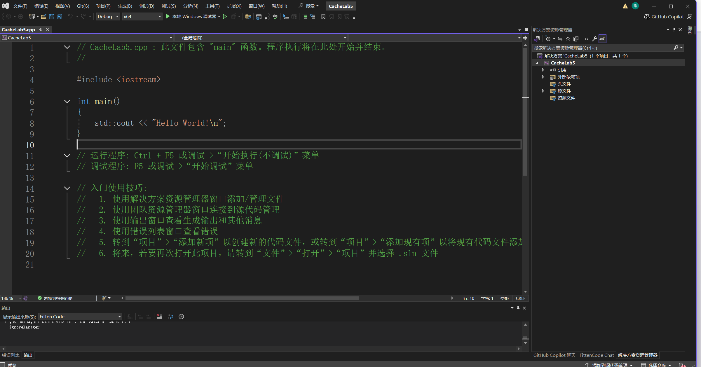

我使用了自己电脑的win11环境，x86，编译器使用visual studio 2022

一般算法代码

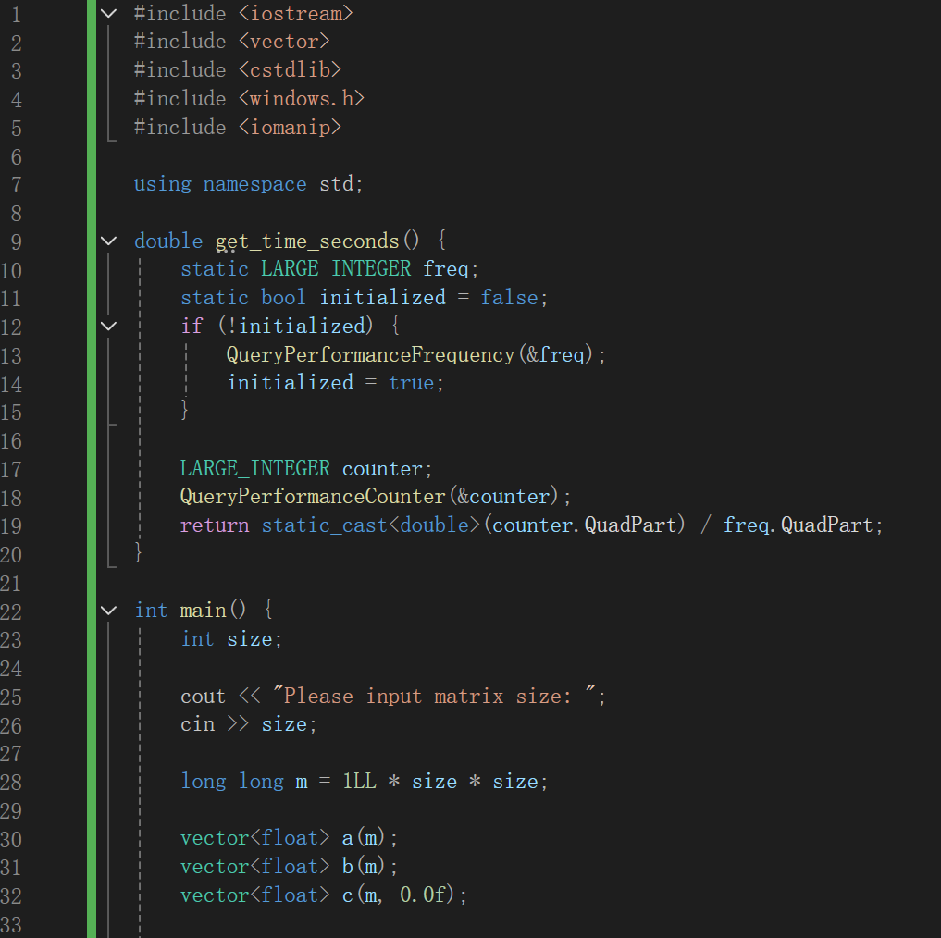

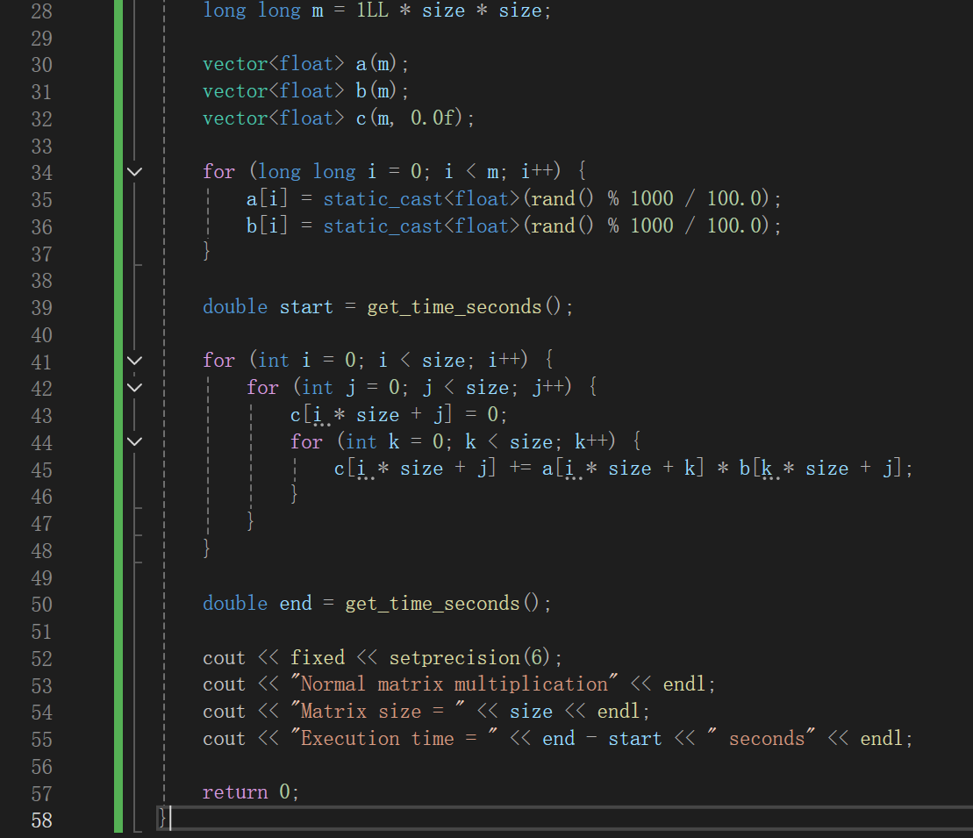
修改一下代码，使得其符合环境要求。
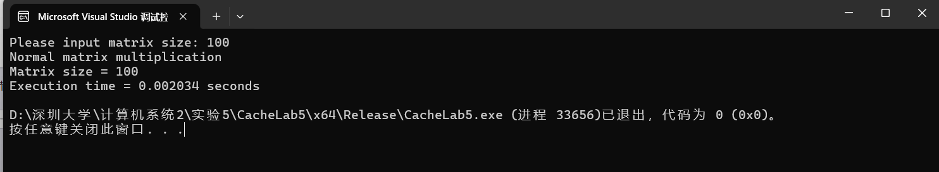
其中一次代码结果，其他同理。

优化算法代码：
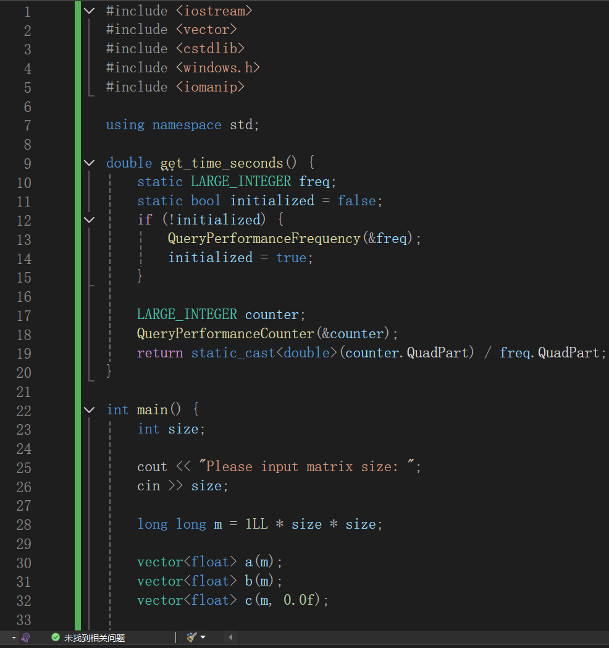
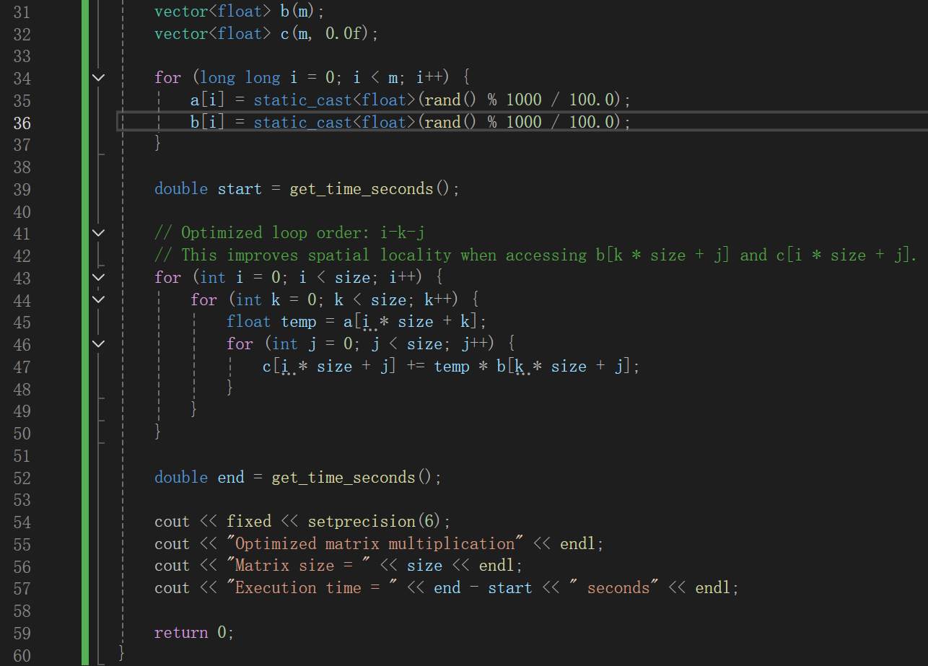

四、实验结果及分析
1、分析Cache访存模式对系统性能的影响
表1、普通矩阵乘法与及优化后矩阵乘法之间的性能对比
矩阵大小 | 100 | 500 | 1000 | 1500 | 2000 | 2500 | 3000
一般算法执行时间 | 0.002034 | 0.276903 | 2.219370 | 7.480495 | 17.809859 | 37.069566 | 63.844352
优化算法执行时间 | 0.000572 | 0.067211 | 0.535022 | 1.808125 | 4.301549 | 8.731127 | 14.482569
加速比  speedup | 3.56 | 4.12 | 4.15 | 4.14 | 4.14 | 4.25 | 4.41
加速比定义：加速比=优化前系统耗时/优化后系统耗时；
所谓加速比，就是优化前的耗时与优化后耗时的比值。加速比越高，表明优化效果越明显。

分析原因：本实验首先对普通矩阵乘法程序进行测试，然后通过改变循环顺序的方式对程序进行优化，并比较优化前后程序的执行时间。普通矩阵乘法采用 i-j-k 的三重循环顺序，其核心语句为：
c[i * size + j] += a[i * size + k] * b[k * size + j];
在该访问方式下，矩阵 a 按行访问，具有较好的空间局部性；但是矩阵 b 按列访问，在内存中并不是连续访问。由于 C/C++ 中二维矩阵按行优先方式连续存储，因此 b[k * size + j] 随着 k 的变化会跨行访问，访存跨度较大，容易造成 Cache 命中率下降，从而影响程序性能。
优化后的矩阵乘法采用 i-k-j 的循环顺序，其核心语句为：
float temp = a[i * size + k];
c[i * size + j] += temp * b[k * size + j];
在优化后的程序中，内层循环变量为 j，因此 b[k * size + j] 和 c[i * size + j] 都是连续访问的。这样可以充分利用 Cache 的空间局部性，使得一次载入 Cache 行后，后续多个相邻数据可以被连续使用，从而减少 Cache miss，提高程序运行效率。
本实验分别测试矩阵大小为 100、500、1000、1500、2000、2500、3000 时普通算法和优化算法的执行时间，并计算加速比。加速比计算公式为：
speedup = 普通算法执行时间 / 优化算法执行时间
测试结果如下表所示：
矩阵大小 | 一般算法执行时间 / 秒 | 优化算法执行时间 / 秒 | 加速比 speedup
100 | 0.002038 | 0.000572 | 3.56
500 | 0.276903 | 0.067211 | 4.12
1000 | 2.219370 | 0.535022 | 4.15
1500 | 7.480495 | 1.808125 | 4.14
2000 | 17.809859 | 4.301549 | 4.14
2500 | 37.069566 | 8.731127 | 4.25
3000 | 63.844352 | 14.482569 | 4.41
从测试结果可以看出，随着矩阵规模增大，普通算法和优化算法的执行时间都会明显增加。这是因为矩阵乘法的时间复杂度为 O(n³)，当矩阵规模增大时，运算次数会迅速增加。
同时，从加速比可以看出，优化后的矩阵乘法在不同规模下均有明显加速效果。除矩阵大小为 100 时由于数据规模较小、运行时间较短而存在一定计时误差外，其余测试规模下加速比基本稳定在 4 倍左右，并且当矩阵大小增大到 3000 时，加速比达到 4.41。这说明循环顺序优化能够显著改善访存局部性，提高 Cache 命中率，从而提升程序性能。
普通算法性能较差的主要原因是访问矩阵 b 时采用列方向访问，内存地址不连续，不能充分利用 Cache 行中的相邻数据；优化算法将循环顺序调整为 i-k-j 后，内层循环中对矩阵 b 和矩阵 c 的访问都变成连续访问，空间局部性更好，因此 Cache 命中率更高，执行时间明显减少。

2、测量分析出Cache 的层次结构、容量以及L1 Cache行有多少？
- 实验原理；
- 测量方案及代码；
- 测试结果；
- 分析过程；
- 验证实验结果。

（1）实验原理
Cache 是位于 CPU 和主存之间的高速存储器，用于缓解 CPU 运算速度和主存访问速度之间的差距。现代处理器通常具有多级 Cache 结构，例如 L1、L2、L3 Cache。Cache 容量越小，一般访问速度越快；容量越大，访问延迟也相对更高。
本实验通过改变程序访问数组的大小和访问步长，观察平均访问延迟的变化情况。当数组大小小于某一级 Cache 容量时，数据主要命中该级 Cache，访问延迟较低；当数组大小超过某一级 Cache 容量时，访问延迟会明显上升。根据延迟变化的突变点，可以推测 Cache 的层次结构和容量。
对于 Cache 行大小的测量，实验采用固定大数组、改变访问步长的方法。Cache 每次不是只加载一个字节或一个整数，而是以 Cache 行为单位加载一整块连续数据。当访问步长小于 Cache 行大小时，一次载入的 Cache 行中包含多个后续会被访问的数据，空间局部性较好；当访问步长达到或超过 Cache 行大小时，每次访问更可能落在新的 Cache 行上，Cache 行利用率下降，平均访问延迟上升，有效带宽下降。根据步长变化时性能下降的位置，可以推测 Cache 行大小。
（2）测量方案及代码
本实验使用 Windows 11 系统和 Visual Studio 2022 编译运行 C++ 程序，程序运行模式为 Release x64。为了减少虚拟化对 Cache 测量结果的影响，实验直接在个人 x86-64 真机环境下运行程序。
Cache 层次结构测量程序采用随机指针追踪的方式进行访问。程序设置不同大小的数组，包括 4KB、8KB、16KB、32KB、64KB、128KB、256KB、512KB、1024KB、2048KB、4096KB、8192KB、16384KB、32768KB、65536KB 和 131072KB。程序以 64 字节为访问间隔构造随机访问序列，使 CPU 难以通过简单的顺序预取机制隐藏真实访存延迟。然后统计每种数组大小下的平均访问时间，即 ns/access。
L1 Cache 行大小测量程序采用 256MB 的大数组，并设置不同访问步长，包括 4B、8B、16B、32B、64B、128B、256B、512B 和 1024B。程序记录不同步长下的平均访问延迟和有效带宽。通过观察访问步长增大时性能下降的位置，推测 Cache 行大小。

测量 Cache 层次结构和容量代码：

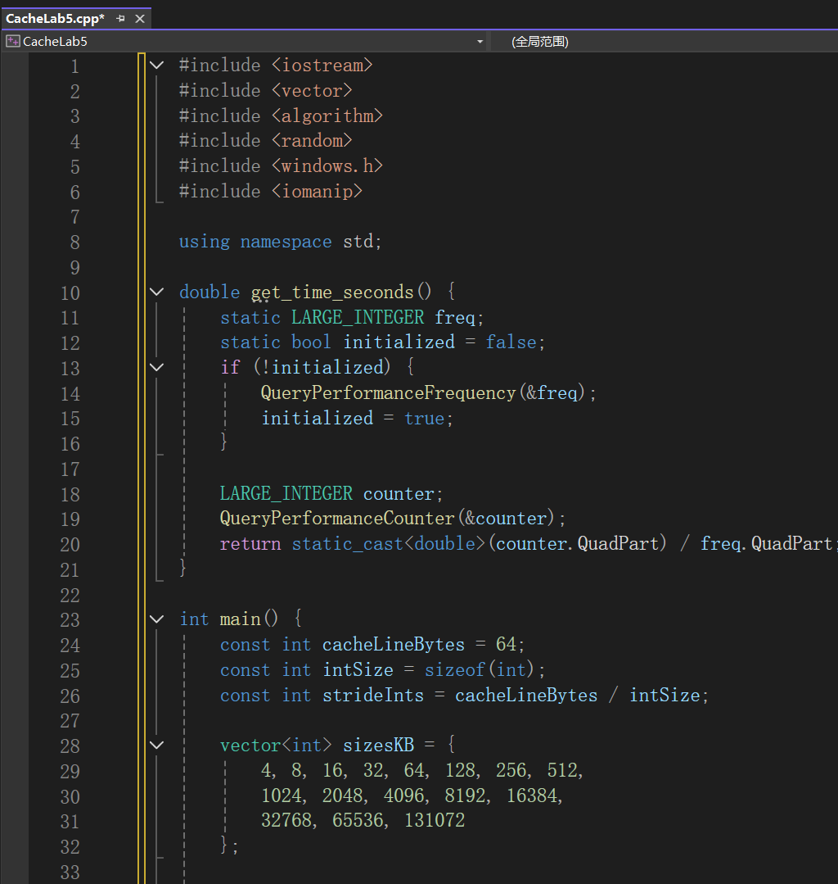
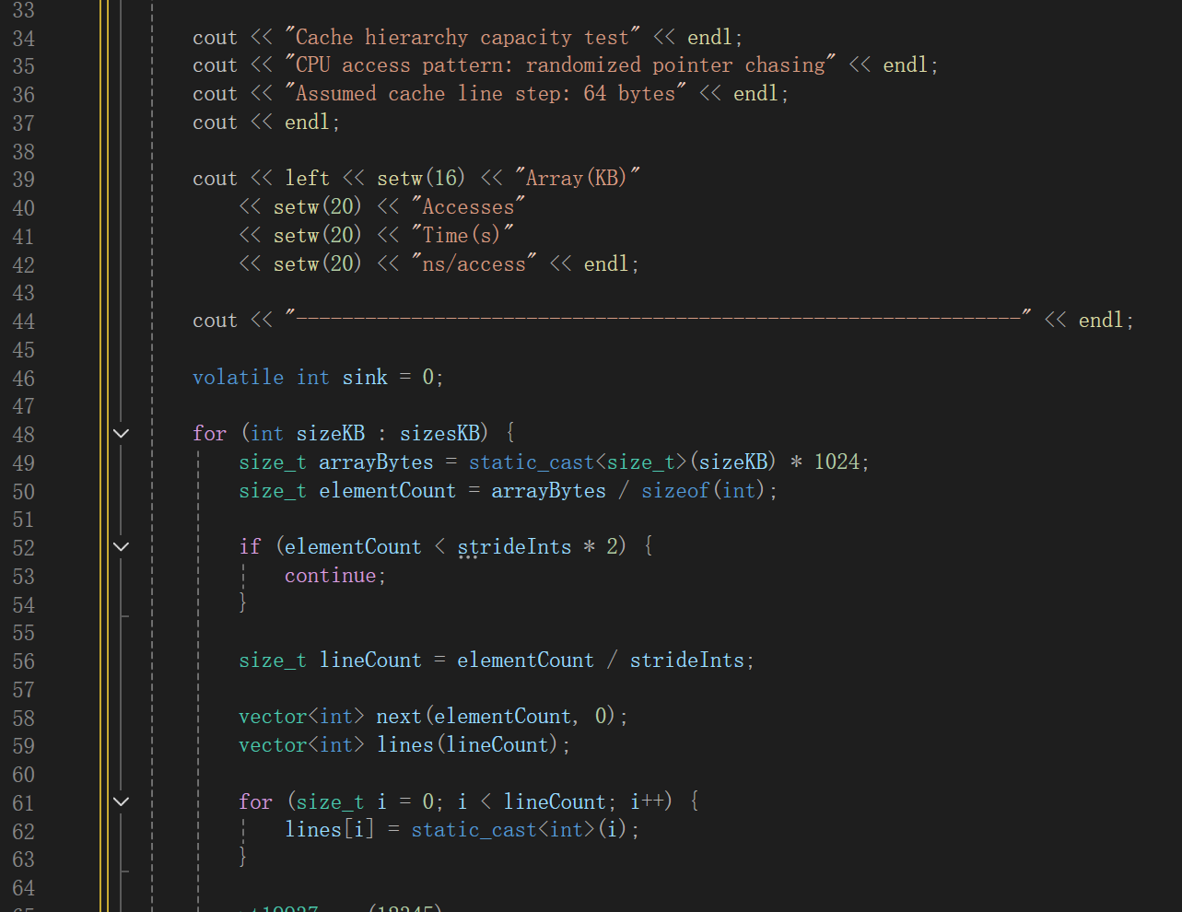
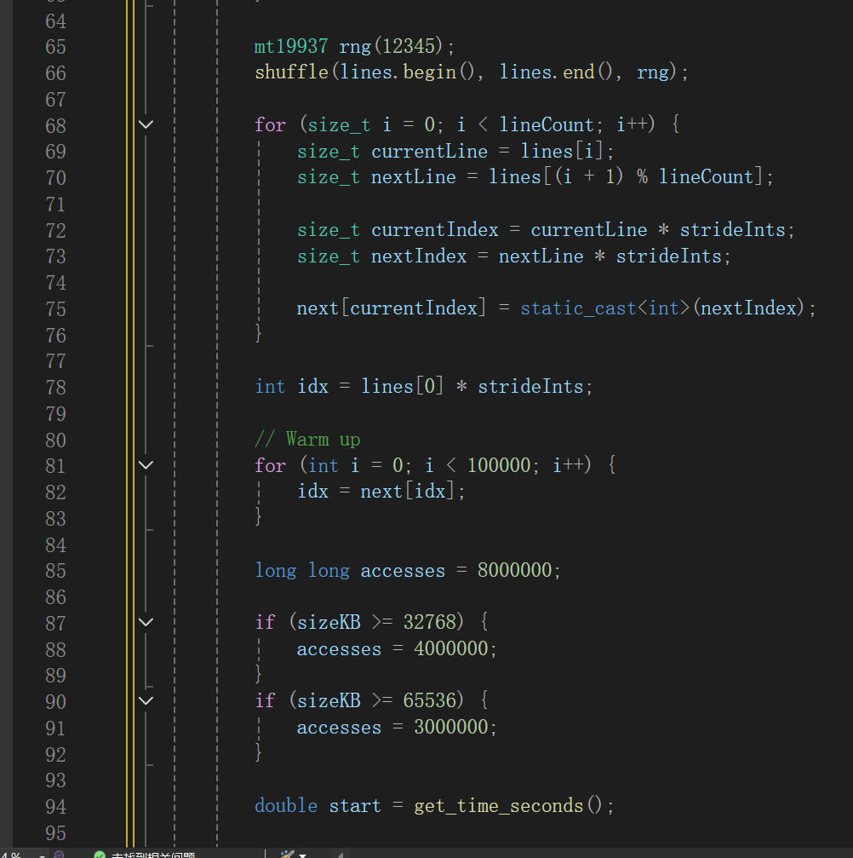
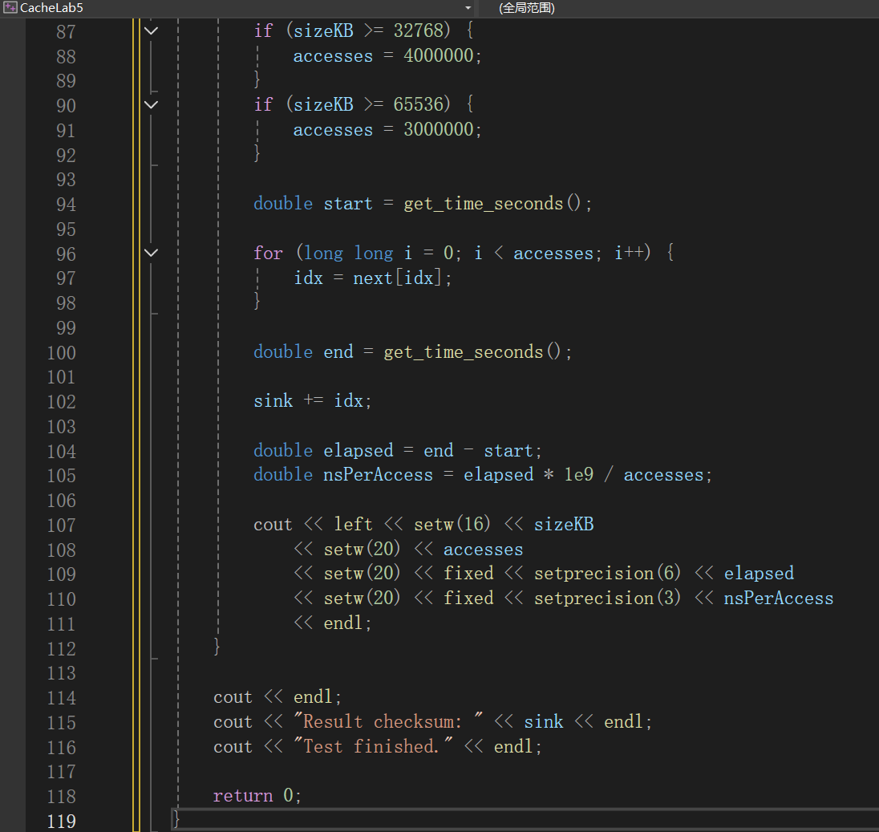
测量 Cache 层次结构和容量结果：

Cache 层次结构测试结果如下：
Array(KB) | ns/access
4 | 1.145
8 | 1.153
16 | 1.127
32 | 1.284
64 | 3.053
128 | 3.010
256 | 2.982
512 | 2.967
1024 | 5.390
2048 | 8.895
4096 | 10.154
8192 | 10.556
16384 | 23.028
32768 | 56.500
65536 | 70.950
131072 | 79.362

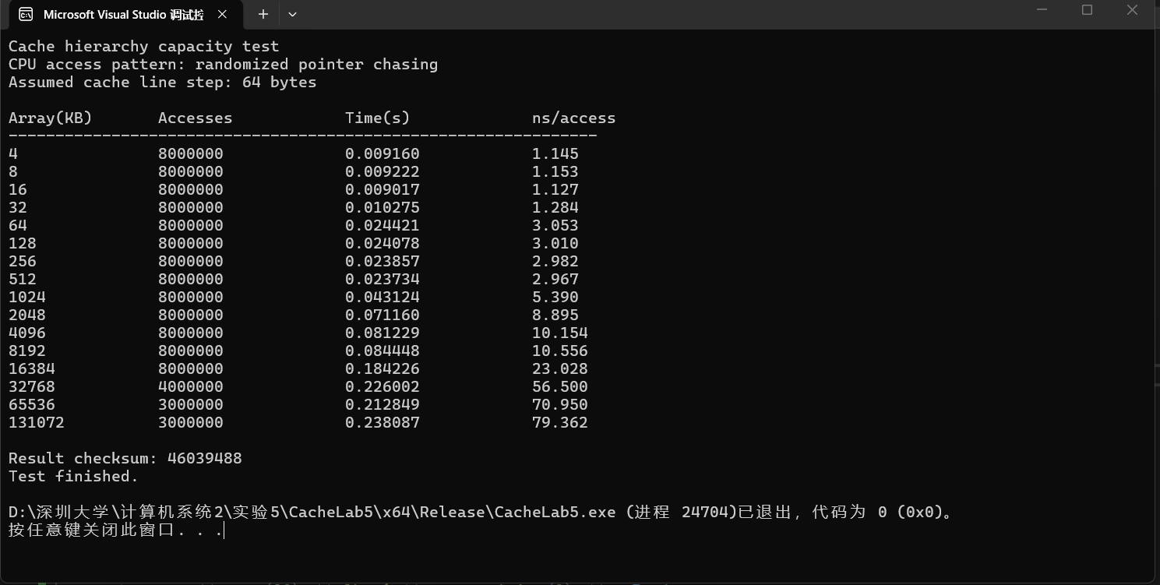
分析 L1 Cache 行大小代码：

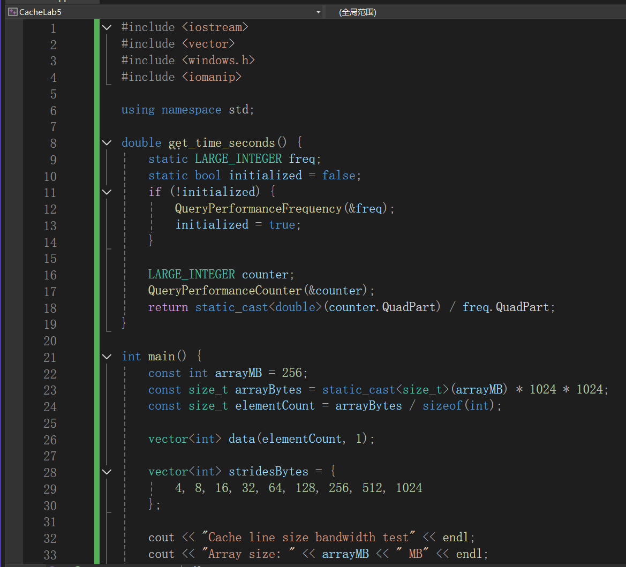
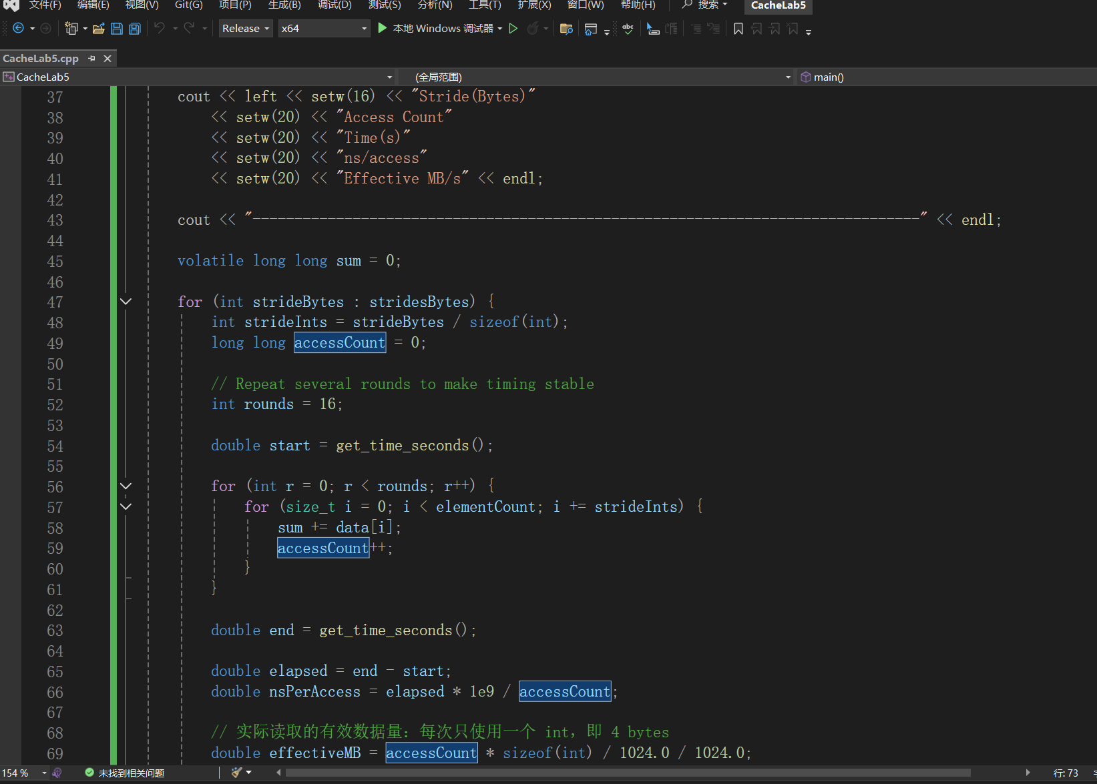

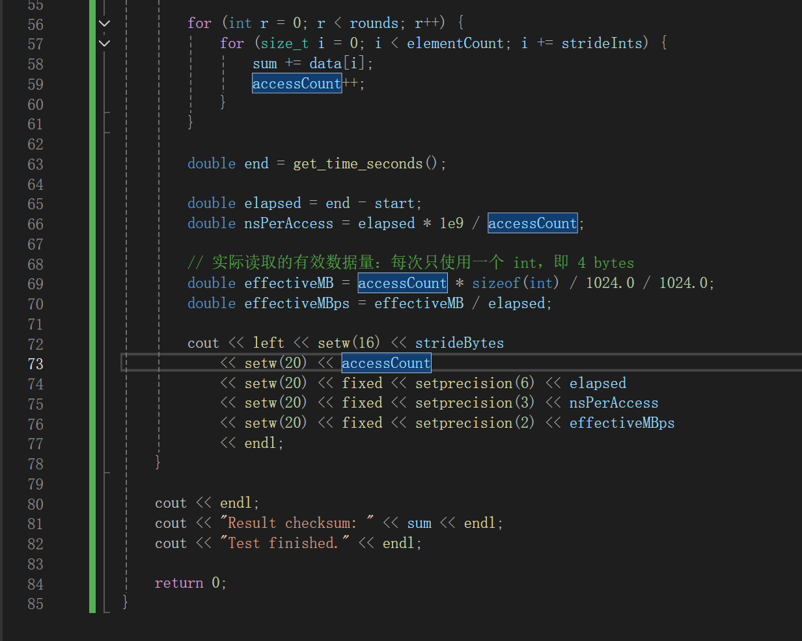
L1 Cache 行大小结果：
L1 Cache 行大小测试结果如下：
Stride(Bytes) | ns/access | Effective MB/s
4 | 0.332 | 11492.75
8 | 0.340 | 11215.34
16 | 0.355 | 10747.42
32 | 0.555 | 6871.56
64 | 1.143 | 3338.75
128 | 3.644 | 1046.73
256 | 3.682 | 1035.97
512 | 3.569 | 1068.71
1024 | 3.688 | 1034.30

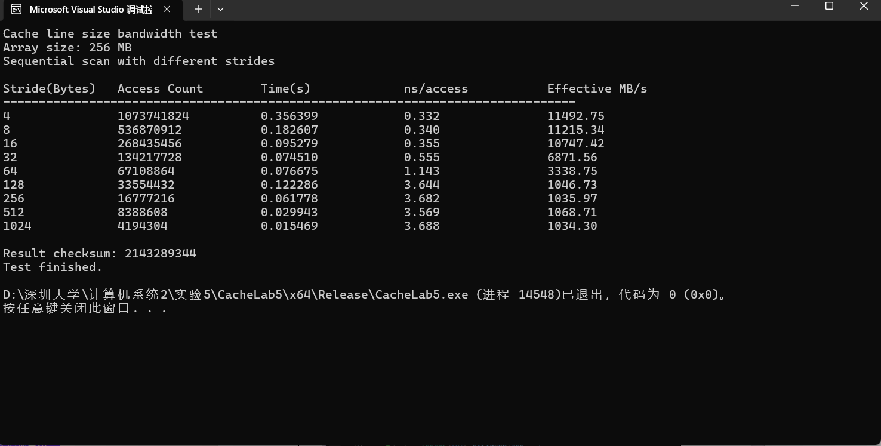

（4）分析过程
从 Cache 层次结构测试结果可以看出，当数组大小为 4KB、8KB、16KB 和 32KB 时，平均访问延迟基本保持在 1.1ns 到 1.3ns 左右，说明该范围内数据能够被最快速的缓存命中。因此可以推测，本机单核心的 L1 Data Cache 容量约为 32KB。
当数组大小增大到 64KB 后，平均访问延迟由 32KB 时的 1.284ns 上升到 3.053ns，说明工作集已经超过 L1 Cache 容量，开始主要依赖 L2 Cache。此后在 64KB 到 512KB 范围内，平均访问延迟基本稳定在约 3ns 左右，说明这一区间主要由 L2 Cache 提供数据。
当数组大小增大到 1024KB 时，平均访问延迟上升到 5.390ns，说明工作集接近或超过 L2 Cache 容量。因此可以推测，本机单核心 L2 Cache 容量约为 1MB。
当数组大小继续增大到 2048KB、4096KB 和 8192KB 时，平均访问延迟进一步上升到约 8.9ns 到 10.6ns，说明程序开始更多依赖 L3 Cache。当数组大小达到 16384KB 时，平均访问延迟明显上升到 23.028ns；当数组大小达到 32768KB 时，平均访问延迟进一步上升到 56.500ns，说明工作集已经超过当前线程可高效利用的缓存范围，开始更多访问更低层级缓存或主存。因此，根据本次单线程随机访存实验，可以判断本机至少具有 L1、L2、L3 三级 Cache，其中 L1 Data Cache 约为 32KB，L2 Cache 约为 1MB，L3 Cache 在 8MB 到 16MB 后出现明显性能下降。
从 Cache 行大小测试结果可以看出，当访问步长为 4B、8B 和 16B 时，平均访问延迟分别为 0.332ns、0.340ns 和 0.355ns，有效带宽均在 10000MB/s 以上，说明此时程序具有较好的空间局部性。随着访问步长增大到 32B，平均访问延迟上升到 0.555ns，有效带宽下降到 6871.56MB/s。当访问步长达到 64B 时，平均访问延迟进一步上升到 1.143ns，有效带宽下降到 3338.75MB/s，性能出现明显下降。之后当步长继续增大到 128B、256B、512B 和 1024B 时，平均访问延迟稳定在约 3.6ns 左右，有效带宽约为 1000MB/s 左右。
出现这种现象的原因是 Cache 以 Cache 行为单位从内存中读取数据。当访问步长较小时，一次载入的 Cache 行中包含多个后续会被访问的数据，空间局部性较好；当访问步长达到或超过 Cache 行大小时，每次访问更可能落入新的 Cache 行，导致 Cache 行利用率下降，访问延迟明显增加。根据测试结果，在步长达到 64B 附近时性能出现明显变化，因此可以推测本机 L1 Cache 行大小约为 64 Bytes。
（5）验证实验结果
为了验证实验测量结果，本实验查看了 Windows 任务管理器中 CPU 的缓存信息。任务管理器显示，本机 CPU 为 AMD Ryzen 9 7900X 12-Core Processor，共 12 个内核、24 个逻辑处理器，L1 缓存总量为 768KB，L2 缓存总量为 12.0MB，L3 缓存总量为 64.0MB。
实验程序采用单线程随机访存方式进行测试，测得 L1 Data Cache 约为 32KB，L2 Cache 约为 1MB，L3 Cache 在数组大小达到 8MB 到 16MB 后出现明显延迟上升。该结果与任务管理器显示的信息基本一致。任务管理器中的 12.0MB L2 缓存对应 12 个核心每核心约 1MB 的 L2 Cache；768KB L1 缓存为所有核心的 L1 总量，考虑到 L1 Cache 通常包含指令缓存和数据缓存，因此单核心 L1 Data Cache 约为 32KB 是合理的。
任务管理器显示 L3 缓存总量为 64MB，而实验中单线程随机访存程序在 8MB 到 16MB 后出现明显性能下降，这是由于现代多核 CPU 的 L3 Cache 可能存在分片结构，同时单线程测试会受到线程调度、访存模式、硬件预取机制等因素影响。因此，实验结果能够较好反映本机 Cache 层次结构和访存性能变化趋势。
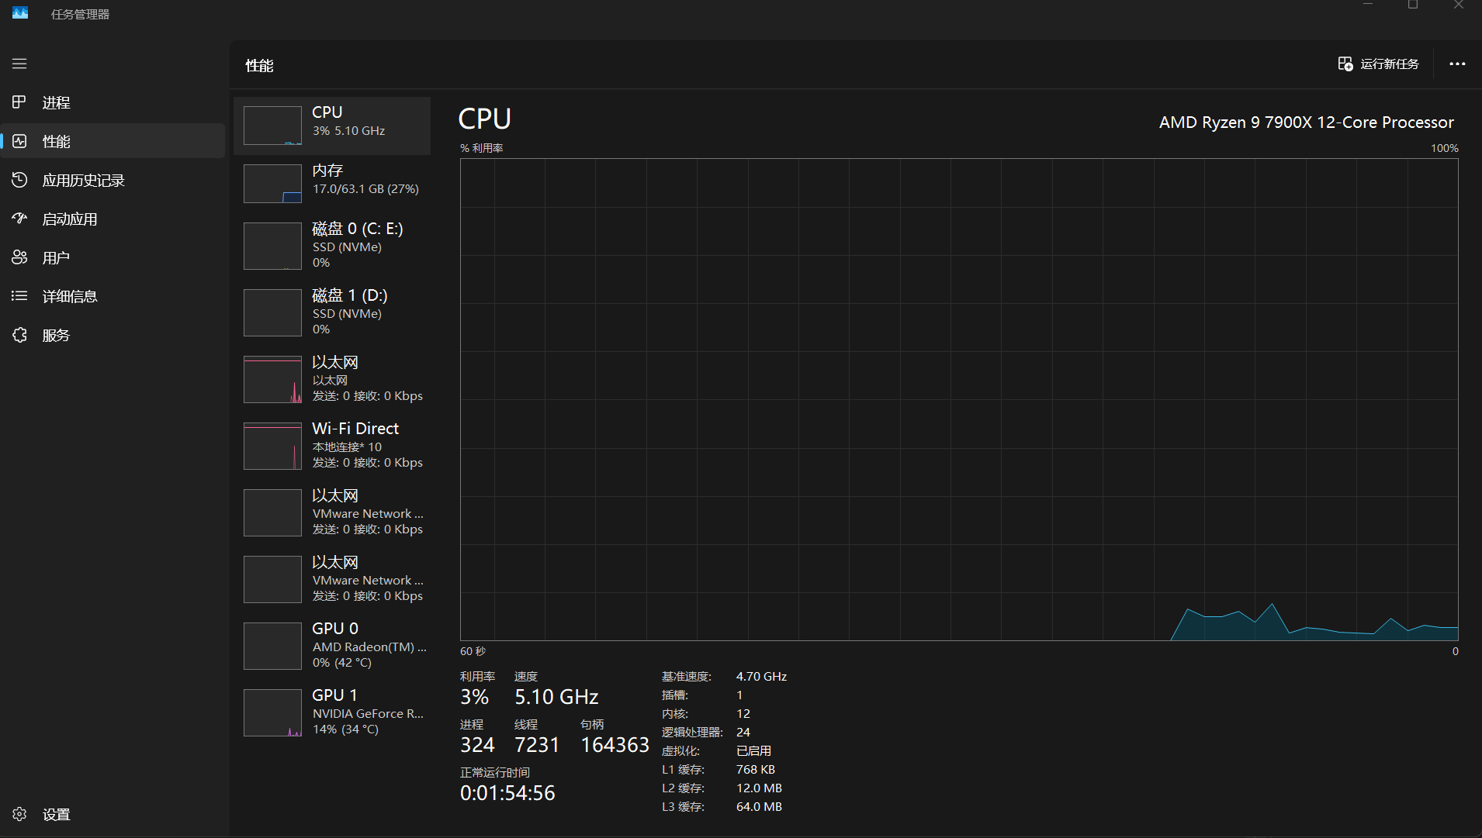
CPU：AMD Ryzen 9 7900X 12-Core Processor
内核：12
逻辑处理器：24
L1 缓存：768 KB
L2 缓存：12.0 MB
L3 缓存：64.0 MB

项目 | 实验测量结果 | 任务管理器显示 | 解释
L1 Cache | 约 32KB L1 Data Cache | 768KB 总 L1 | 7900X 有 12 个核心，任务管理器显示总 L1；单核 L1 Data Cache 约 32KB
L2 Cache | 约 1MB | 12.0MB | 12 核 × 每核约 1MB = 12MB
L3 Cache | 8MB 到 16MB 后延迟明显增加 | 64.0MB | 任务管理器显示总 L3，实测单线程受 CPU 分片、调度、预取、访问模式影响
Cache 行大小 | 约 64 Bytes | 任务管理器不显示 | 由步长测试推测得到

五、实验结论与心得体会
通过本次 Cache 实验，我进一步理解了 Cache 的工作原理，以及程序访存模式对程序性能的显著影响。实验首先对普通矩阵乘法和优化后的矩阵乘法进行了对比测试。普通矩阵乘法采用 i-j-k 的循环顺序，在访问矩阵 b 时是按列访问，内存地址不连续，导致空间局部性较差，Cache 命中率较低。优化后的矩阵乘法采用 i-k-j 的循环顺序，使内层循环中对矩阵 b 和矩阵 c 的访问更加连续，从而更好地利用了 Cache 行中的相邻数据。实验结果显示，优化后的矩阵乘法在不同矩阵规模下均有明显性能提升，加速比大约稳定在 4 倍左右，说明合理调整程序的访存模式能够显著提高程序运行效率。
在 Cache 层次结构测量实验中，我通过改变数组大小并采用随机指针追踪的方式进行访问，观察平均访问延迟的变化情况。实验结果表明，当数组大小在 32KB 以内时，访问延迟较低，可推测该范围主要命中 L1 Data Cache；当数组大小超过 32KB 后，访问延迟明显上升，说明工作集已经超过 L1 Cache；当数组大小接近 1024KB 时，访问延迟再次上升，可推测单核心 L2 Cache 大小约为 1MB；当数组进一步增大到 8MB 到 16MB 之后，访问延迟出现明显增加，说明程序开始受到更低层级缓存或主存访问的影响。结合任务管理器中显示的 CPU 缓存信息，可以验证实验测量结果与实际硬件参数基本吻合。
在 L1 Cache 行大小测量实验中，我通过固定大数组并改变访问步长的方法，观察不同步长下的平均访问延迟和有效带宽变化。实验结果显示，当访问步长较小时，程序具有较好的空间局部性，访问延迟低、有效带宽高；当访问步长增大到 64B 附近时，访问延迟明显上升，有效带宽明显下降。由此可以推测，本机 L1 Cache 行大小约为 64 Bytes。该结果说明 Cache 不是按单个变量读取数据，而是以 Cache 行为单位加载连续的一整块数据，因此连续访问内存能够更充分地利用 Cache。
通过本次实验，我认识到程序性能不仅与算法的时间复杂度有关，也与底层硬件结构和访存方式密切相关。即使计算量相同，仅仅改变循环顺序，也可能因为 Cache 命中率不同而产生数倍的性能差异。这让我更加直观地理解了“局部性原理”在计算机系统中的重要作用，包括时间局部性和空间局部性。同时，本次实验也让我体会到性能测试需要尽量保持环境稳定，例如使用 Release x64 模式、减少后台程序干扰、避免在虚拟机中进行最终测试等，否则测试结果可能会受到较大影响。
总体来说，本次实验加深了我对多级 Cache、Cache 容量、Cache 行大小和访存局部性的理解。通过编写和运行测试程序，我不仅掌握了通过程序测量 Cache 层次结构的基本方法，也更加清楚地认识到，在实际程序设计中应尽量采用连续访存、减少跨行访问、提高数据局部性，从而充分发挥现代处理器 Cache 的性能优势。

指导教师批阅意见：

成绩评定：

指导教师签字：

2022年 月 日

备注：

